**1.1**

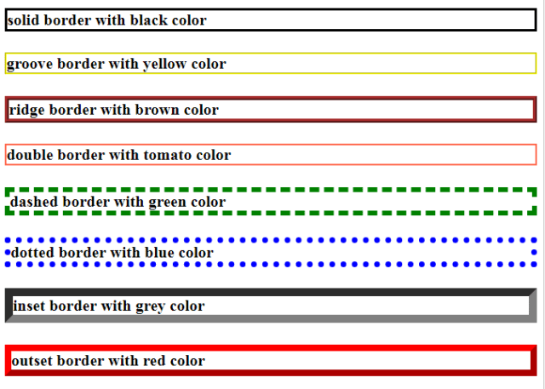

Сверстайте по примерам ниже:

**1.2**

| | Сверстай  меня | | --- | |
| --- | --- |

*в блоке можете использовать любой тест. margin = 20px, padding = 10px

| padding сверху = 30px  padding снизу = 5px  padding слева = 50px  padding справа = 50px |  |
| --- | --- |
|  | padding снизу = padding сверху  padding слева = padding справа |
| padding сверху = 5px  padding снизу = 25px  padding слева = 150px  padding справа = 10px |  |

*в блоках можете использовать любой текст. margin подберите такой, чтобы получилась структура, как в примере

**1.3**



**2.1(Сверстать через спаны и через таблицы)**

*если придумаете еще способ, милости просим

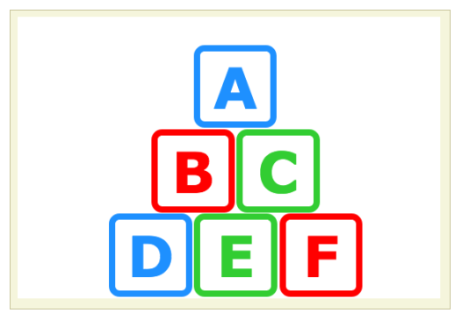

3.0

|  | |  | |
| --- | --- | --- | --- |
|  |  | |  |

**3.1**

| **Таблица 1** |  |
| --- | --- |
|  |  |

**3.2**

|  | | **Таблица 2** |
| --- | --- | --- |
|  |
|  |  | |

**3.3**

| **Маленькая** | **Табличка** |
| --- | --- |
|  | |
|  |  |

**3.4**

|  |  |  |  |
| --- | --- | --- | --- |
|  |  |  |
|  |  | |
|  |  |  |

**3.5**

| **Привет** | | | **Я весьма странная таблица** |  | |  |  |
| --- | --- | --- | --- | --- | --- | --- | --- |
|  | | |  |  |  |  |
|  | | |  |
|  |  |  |  |
|  |  | | **Зато займу вас на время** | | |  |

**3.6**

| **Табличечка** | | | Субъект | Объект |
| --- | --- | --- | --- | --- |
| Ед. числ. | 1 Лицо | | Я | меня |
| 2 Лицо | | Ты | тебя |
| 3 Лицо | ♂ | Он | Его |
| ♀ | Она | ее |
| o | оно | его |
| Множ. числ. | 1 Лицо | | мы | нас |
| 2 Лицо | | вы | вас |
| 3 Лицо | | Они | их |

**3.7**

|  |  |  |  |  |  |
| --- | --- | --- | --- | --- | --- |
|  |  |  |  |  |  |
|  |  |  |  |  |  |
|  |  |  |  |  |  |
|  |  |  |  |  |  |

**4.1**

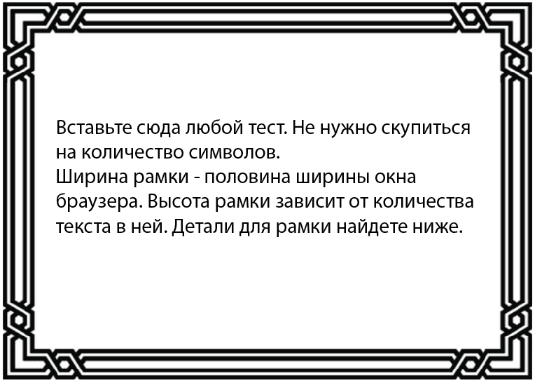

[**Мы детали для рамки и не только**](https://drive.google.com/drive/folders/1yOfQ5e9FD-LtpMm6hwC2Y8MVpC4F4pDm?usp=sharing)**.**

**Дополнительное задание**

**4.2\***

